Báo cáo điều tra tai nạn của Quần đảo Marshall: Thuyền viên tử vong trên tàu M/V AMPHITRITE
maritimecyprus
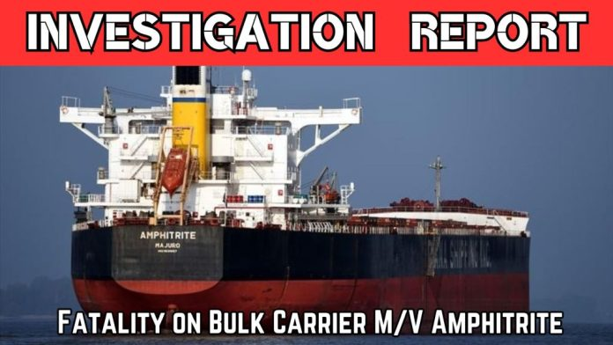
Báo cáo này, được công bố ngày 9/1/2026 bởi Chính quyền Hàng hải của Cộng hòa Quần đảo Marshall, điều tra một tai nạn lao động gây tử vong xảy ra ngày 10/3/2025 trên tàu chở hàng rời AMPHITRITE tại biển Java.
Tai nạn xảy ra khi thuyền viên đang thực hiện một công việc không thường lệ nhằm giải phóng neo mạn trái của tàu, bị mắc kẹt trong ống giữ neo do bùn và đất sét nặng. Trong lần thứ ba cố gắng giải phóng neo bằng kích thủy lực, chiếc neo bất ngờ di chuyển, kẹp chặt vào hai thuyền viên. Vụ việc khiến thợ máy (Fitter) tử vong và Thủy thủ trưởng (Bosun) bị thương nặng.
Gần cuối ngày làm việc 10/3/2025, thuyền viên trên tàu mang cờ Cộng hòa Quần đảo Marshall, do Diana Shipping Services S.A. (Công ty) quản lý, đã cố gắng dùng kích thủy lực để giải phóng neo mạn trái bị mắc trong ống giữ neo. Hai lần thử trước đó – lần thứ nhất dùng dây buộc tàu vào ngày 9/3/2025 và lần thứ hai dùng kích thủy lực vào sáng 10/3/2025 – đều không thành công.
Thời điểm đó, tàu đang hành trình trên biển Java hướng đến Singapore. Neo được cố định bằng phanh tời neo, ngáng lỉn (chain stopper) và dây chằng. Điều kiện thời tiết lúc đó và dự báo dọc tuyến hành trình đều thuận lợi.
Trong lần thử thứ ba, Fitter và Bosun trèo xuống ống giữ neo mạn trái để đặt kích thủy lực. Khi hai người đang trèo ra sau khi đặt kích thì neo bất ngờ di chuyển.
- Bosun bị kẹp phần bụng và chân giữa lỉn neo và ống giữ neo và bị thương nặng. Thuyền viên khác đã dùng pa lăng xích cùng cáp thép để nâng lỉn neo khỏi cơ thể ông và đưa ông ra ngoài.
- Fitter bị kẹp phần thân trên giữa thân neo và ống giữ neo, chịu thương tích chí mạng. Sau đó thi thể được đưa ra khỏi ống giữ neo với sự hỗ trợ của lực lượng cứu hộ từ bờ.
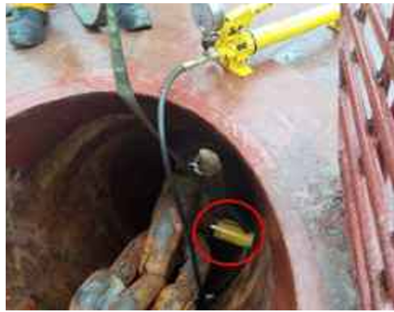
Ống giữ neo mạn trái cho thấy kích thủy lực (được khoanh tròn màu đỏ) được đặt ở phía trước thân neo (anchor shank). Bơm tay của kích thủy lực được đặt trên boong tàu
Cuộc điều tra an toàn hàng hải của Chính quyền Hàng hải Quần đảo Marshall xác định rằng quyết định để thuyền viên thực hiện công việc không thường lệ và cố gắng nhiều lần giải phóng neo đã được đưa ra mà không đánh giá rủi ro neo có thể làm hư hỏng vỏ tàu hoặc bị mất trong khi tàu đang trên đường đến Singapore, cũng như không tham vấn Công ty.
Điều tra cũng cho thấy:
- Không phải tất cả các mối nguy hiểm đều có thể dự đoán được liên quan đến việc sử dụng dây buộc tàu hoặc kích thủy lực đã được nhận diện trong đánh giá rủi ro trước công việc.
- Thuyền trưởng và thuyền viên có cảm giác sai lầm rằng việc vào trong ống giữ neo là an toàn.
- Một số thuyền viên nhận thức được việc vào ống giữ neo là không an toàn nhưng đã không thực hiện quyền “dừng công việc” (stop-work authority) dù họ biết mình có quyền này.
Bài học kinh nghiệm
- Việc vào ống giữ neo có chứa neo hoặc lỉn neo vì bất kỳ lý do gì đều nguy hiểm.
- Neo bị mắc trong ống giữ neo là tình trạng không điển hình; ngay cả thuyền viên nhiều kinh nghiệm cũng có thể chưa từng gặp tình huống này trong suốt sự nghiệp. Do đó, việc giải phóng neo bị kẹt là công việc không thường lệ và có thể không có quy trình sẵn có.
- Các công việc không thường lệ trên tàu không nên được thực hiện nếu chưa đánh giá đầy đủ mọi phương án thay thế, bao gồm cả việc chờ đến cảng, nơi có hỗ trợ kỹ thuật từ bờ.
- Đánh giá rủi ro trước công việc giúp đảm bảo cả công việc thường lệ và không thường lệ được thực hiện an toàn, thông qua việc xác định ra một cách có hệ thống các mối nguy hiểm và biện pháp kiểm soát nhằm giảm khả năng xảy ra hoặc giảm hậu quả nếu xảy ra. Để hiệu quả, đánh giá phải bao quát tất cả các mối nguy hiểm có thể dự đoán hợp lý, không được xem nhẹ hậu quả tiềm ẩn hoặc đánh giá quá cao hiệu quả của biện pháp kiểm soát.
- Việc thực thi quyền dừng công việc có thể ngăn ngừa tai nạn hàng hải. Để quyền này hiệu quả, thuyền viên không chỉ phải biết mình có quyền đó mà còn phải tin rằng quyền này là không thể thương lượng và có thể được thực hiện mà không sợ bị trả đũa. Họ cũng cần đủ nhận thức tình huống để nhận ra hành vi hoặc điều kiện không an toàn, và phải thành thạo trong việc phát lệnh dừng công việc giống như các nhiệm vụ khác trên tàu.
Để biết thêm chi tiết, vui lòng tải xuống báo cáo điều tra đầy đủ của Quần đảo Marshall theo liên kết ở bên dưới.
https://maritimecyprus.com/wp-content/uploads/2026/03/Marshall-Islands-AMPHITRITE-Casualty-Investigation-Report_c.pdf
----------------------------------------------

